|  |  |
| --- | --- |
| Modalidade | Curso de Educação e Formação para Adultos – Nível Secundário |
| Curso | Programador/a de Informática |
| Tarefa | Tarefa BackUP |
| Designação do módulo | 3393 - Administração de Bases de Dados para Programadores |
| Formador(a) | **Adriano Marques** |
| Formando | Gabriela Cantarini |

**Manual de Implementação do Cenário da Tarefa 10**

* Windows server 2019:

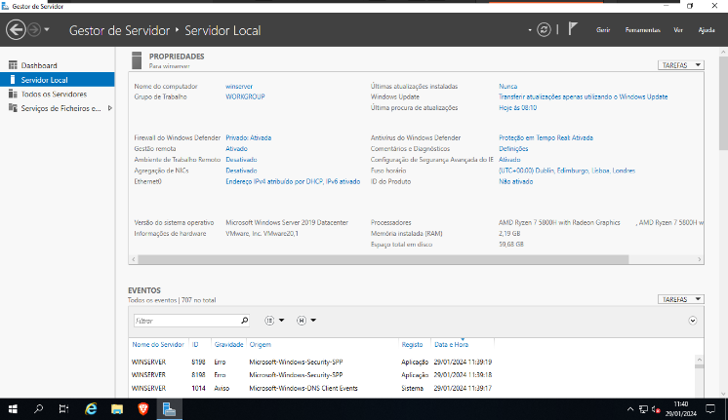

* Instalar MySQL Workbench:

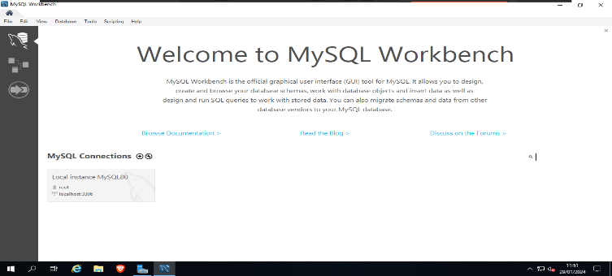

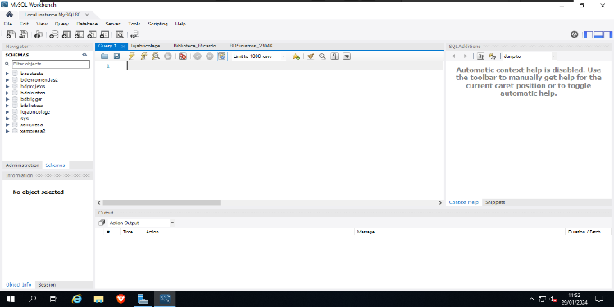

* Criar Maquina Virtual e Instalar TrueNAS:

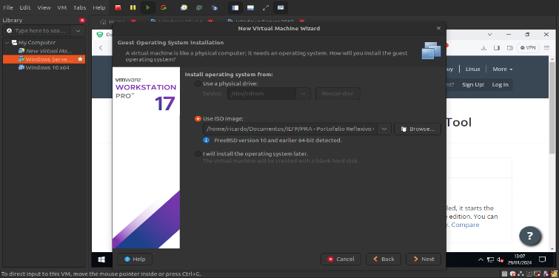

* Ligar a maquina virtual TrueNAS

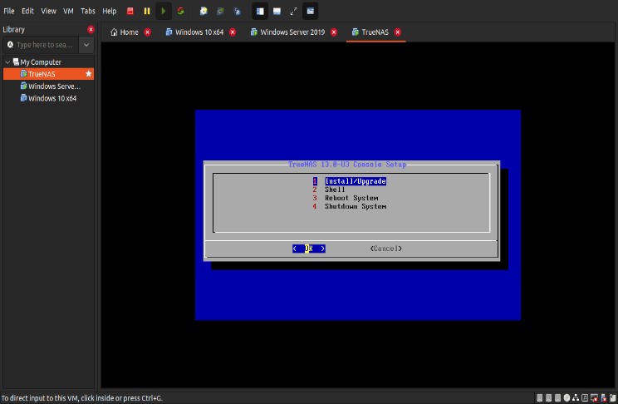

* Atribuir IP Fixo:

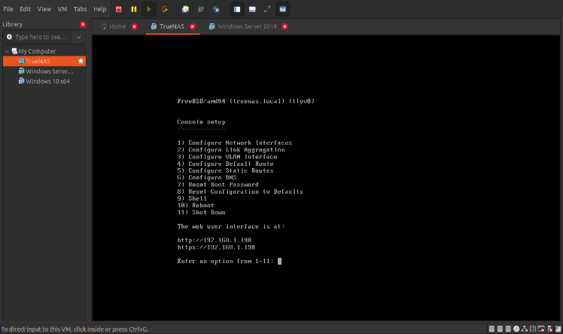

* Atribuir IP do TrueNAS no server:

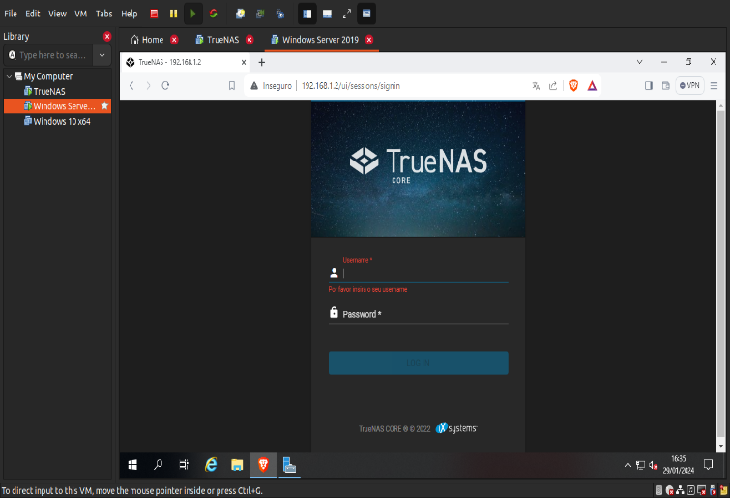

* Definir unsername e pass e fazer login:

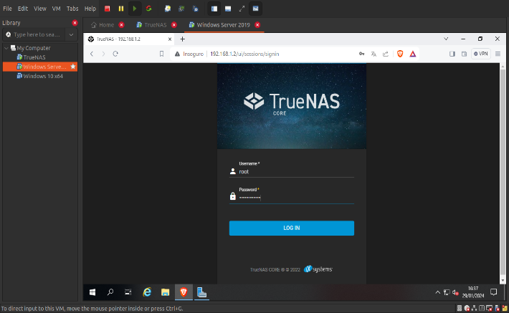

* Criar Pool:

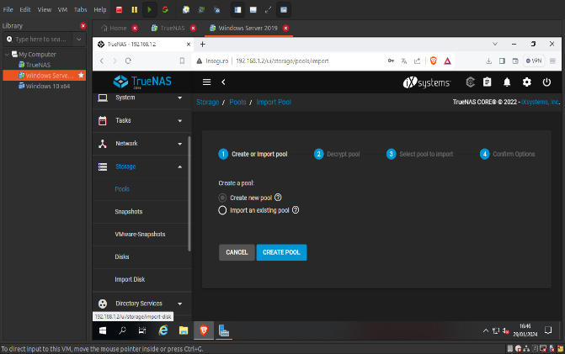

* Criar nome no disco:

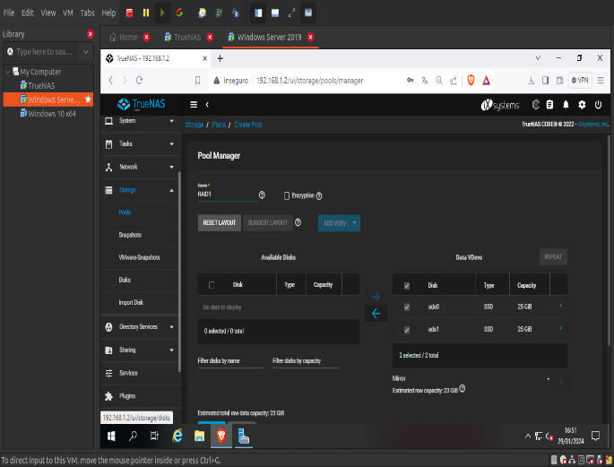

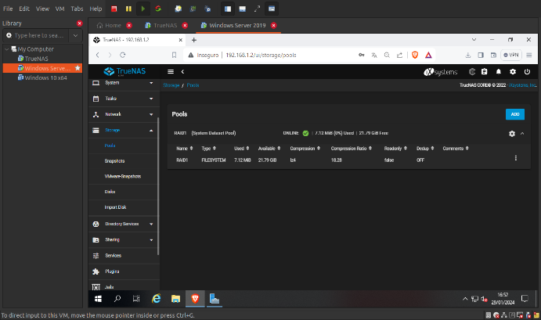

* Definir Dataset:

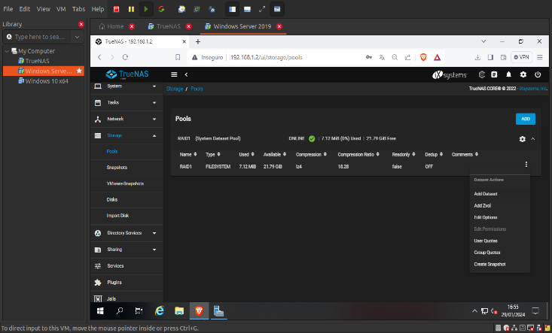

* Dar nome e submit:

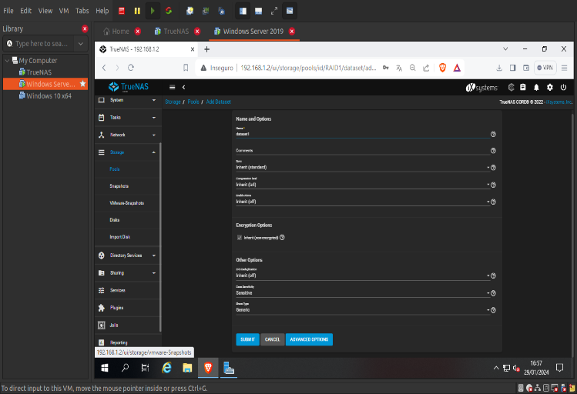

* Criar conta de usuário:

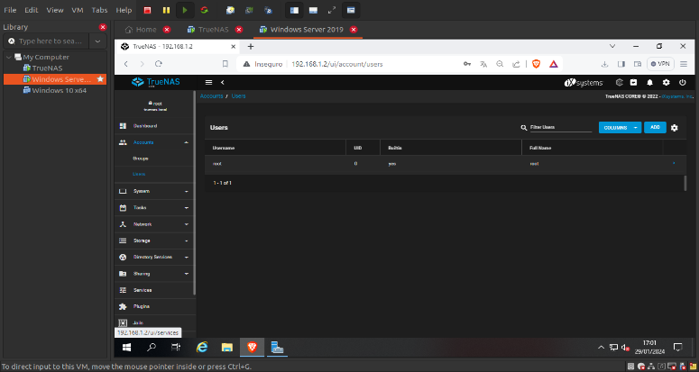

* Ativar o FTP e com check Start Automaticaly:

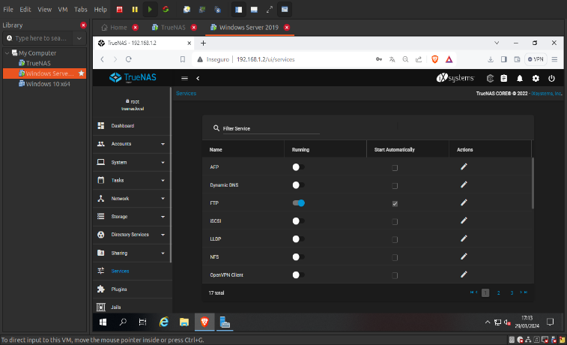

* Instalar SQLBackupAnd FTP server :

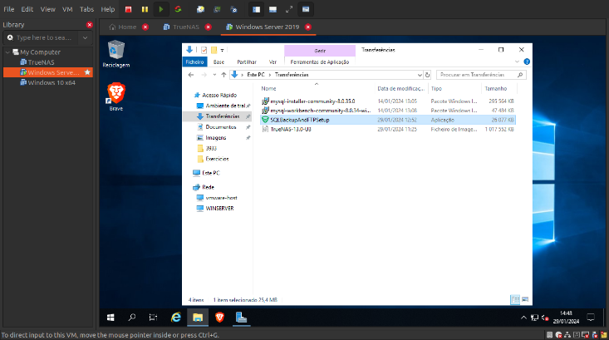

* Nomear com Backup Base de dados:

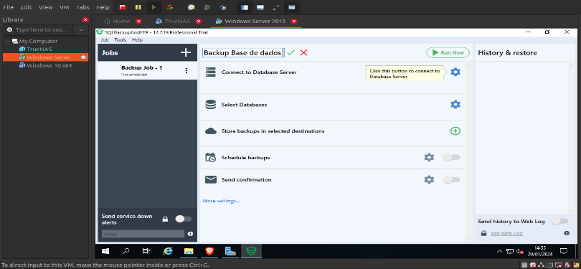

* Conectar server ap MySQLServer (TCP/IP):

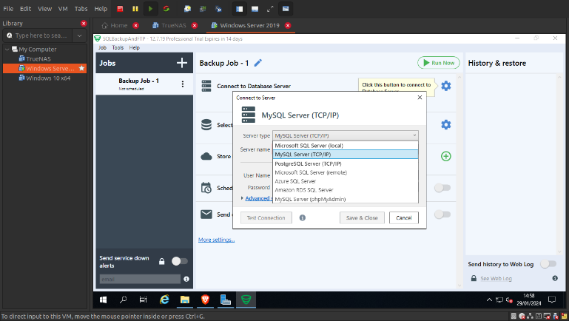

* Deixar IP localhost e a password definida pelo root do server:

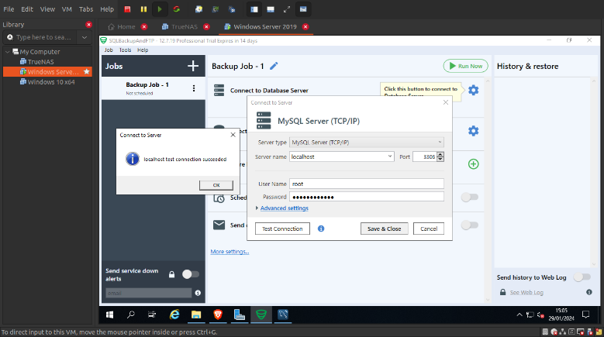

* Escolher a ou as bases de dados para os backups:

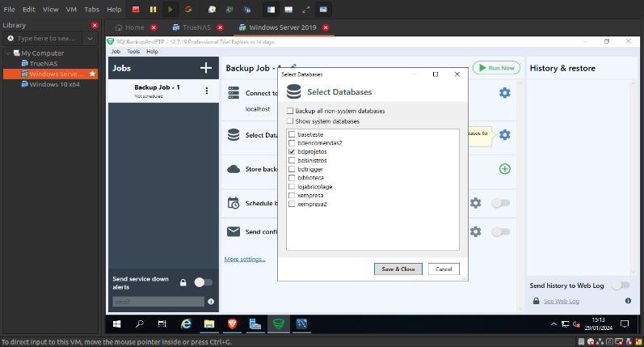

* Definir FTP Server:

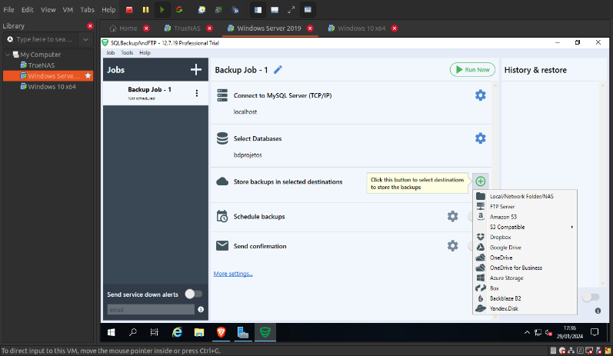

* Preenchemos os dados :

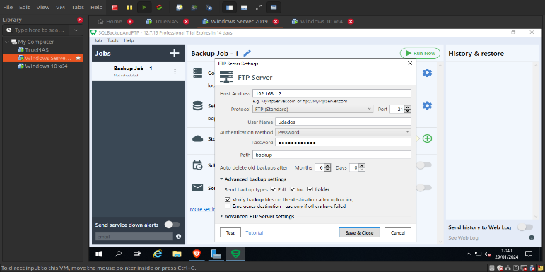

* Agendar dia e hora dos backups:

